**b)** Dựa theo mô hình hàm số bậc hai, ta thấy số lượng sản phẩm trong xu hướng tăng đến năm 2025. Vì thế, không nên thay đổi mẫu sản phẩm đó bằng mẫu sản phẩm mới. vậy công ty không nên công bố sản phẩm mới vào năm 2023.

**3. Ý nghĩa của xây dựng mô hình toán học**

Con người nhận thức một hiện tượng xảy ra trong thực tiễn thông qua những dữ liệu thông tin thu thập được tại hữu hạn thời điểm. do đó dữ liệu thu thập được thường có tính rời rạc, không đủ để phản ánh tiến trình diễn ra của hiện tượng đó theo thời gian liên tục. Việc xây dựng mô hình toán học cho phép chùng ta khắc phục điều đó. Nhờ vậy, chúng ta có thể hiểu được bản chất hiện tượng và dự báo được tiến trình diễn ra của hiện tượng đó trong tương lai.

**II. GỢI Ý TỔ CHỨC CÁC HOẠT ĐỘNG THỰC HÀNH VÀ TRẢI NGHIỆM**

1. Học sinh được chia theo nhóm. Mỗi nhóm lựa chọn dữ liệu (quy mô dân số của địa phương; nhiệt độ vào các tháng ở địa phương; số giờ tự học và điểm số tương ứng; nhu cầu về một loại sản phẩm;…) và phân công thu thập dữ liệu. Sau đó mỗi nhóm điền kết quả thu thập dữ liệu vào bảng.

Sau đây là mẫu nếu lựa chọn dữ liệu là nhiệt độ vào các tháng của địa phương.



1. Mỗi nhóm thực hành xây dựng mô hình toán học dạng hàm số bậc nhất hoặc hàm số bậc hai để biễu diễn số liệu ở bảng thống kê theo các bước đã nêu ở mục 1.2.

**III. ĐÁNH GIÁ**

Giáo viên tiến hành tổng kết, rút kinh nghiệm và đánh giá.

**Hình thức đánh giá:** Theo hình thức đánh giá của học tập dự án.

1. **Đánh giá hoạt động cá nhân**

* Mỗi cá nhân tự đánh giá vào phiếu cá nhân.
* Nhóm đánh giá từng thành viên trong nhóm vào phiếu đánh giá cá nhân.

1. **Đánh giá hoạt độn và sản phẩm của nhóm**

* Nhóm tự đánh giá lại hoạt động của nhóm và cho điểm vào phiếu đánh giá hoạt động của nhóm.
* Giáo viên và các nhóm đánh giá và cho điểm phần trình bày của từng nhóm vào phiếu đánh giá hoạt động.

**CHƯƠNG VII – PHƯƠNG PHÁP TỌA ĐỘ TRONG MẶT PHẲNG**

Trong chương này, chúng ta sẽ tìm hiểu những nội dung sau: tọa độ của vectơ, phương trình đường thẳng, phương trình đường tròn, phương trình ba đường conic trong mặt phẳng tọa độ.

**BÀI 1 – TỌA ĐỘ CỦA VECTƠ**

*Hình 1* minh họa hoạt động của một màn hình ra-đa ở trạm kiểm soát không lưu của sân bay, đang theo dõi một máy bay hạ cánh. Máy bay xuất hiện trên màn hình ra-đa bởi một đốm sáng, kí hiệu là . Dựa trên sự thay đổi của vectơ , trạm kiểm soát có thể xác định được đường bay của máy bay.

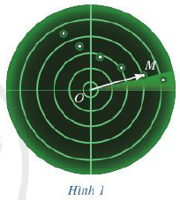

**Câu hỏi khởi động:** *Tọa độ của vectơ  là gì?*

**I. TỌA ĐỘ CỦA MỘT ĐIỂM**

**HOẠT ĐỘNG 1**.

Trong mặt phẳng tọa độ * (Hình 2)*,hãy:

**a)** Tìm hoành độ và tung độ của điểm .

**b)** Nêu cách xác định tọa độ của điểm  tùy ý.

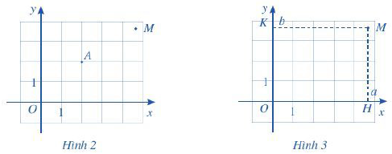

Để xác định tọa độ của một điểm  tùy ý trong mặt phẳng tọa độ **, ta làm như sau (*Hình 3)*: